ПРЕСС-РЕЛИЗ

ХI МЕЖРЕГИОНАЛЬНАЯ ОТРАСЛЕВАЯ ВЫСТАВКА
«КАРТОФЕЛЬ - 2019»
28 февраля – 1 марта 2019
Организатор: | ♦Министерство сельского хозяйства Чувашской Республики,  ♦ФГБНУ «Всероссийский научно-исследовательский институт картофельного хозяйства им. А.Г. Лорха»,  ♦Казенное унитарное предприятие Чувашской Республики «Агро-Инновации»
При поддержке: | ♦Министерство сельского хозяйства Российской Федерации  ♦Союз участников рынка картофеля и овощей (Картофельный Союз)
Место проведения: | Россия, г. Чебоксары, ул. Николаева, 14Б,  Торговый комплекс «Николаевский»
Время проведения: | 28 февраля с 09.00 до 18.00,  1 марта с 09.00 до 18.00
Официальное открытие: | 28 февраля в 10.00, главная сцена.

Межрегиональный форум «Картофель» – единственный выставочный проект отрасли, на котором традиционно раз в год ведущие производители и поставщики представляют современные достижения науки и практики в картофельной индустрии, демонстрируют селекционные достижения и наиболее востребованные сорта картофеля, обмениваются опытом работы, знакомятся с новыми технологическими и техническими решениями в сфере производства, хранения, переработки, упаковки и транспортировки картофеля.
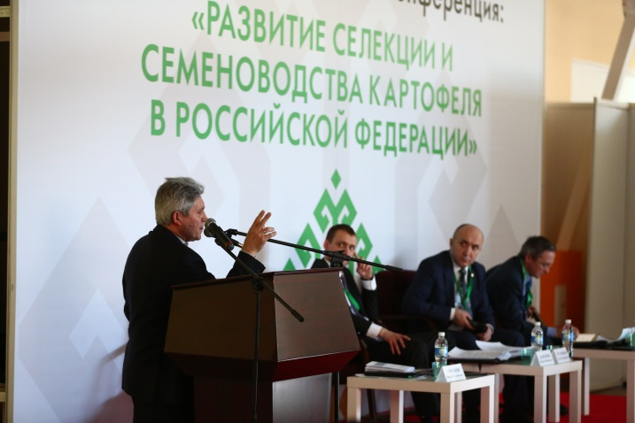
Выставка «Картофель-2019» станет площадкой для открытых, содержательных дискуссий производителей картофеля, ученых, экспертов, аналитиков, руководителей и специалистов предприятий – поставщиков минеральных удобрений, средств защиты растений, семян, сельскохозяйственной техники и оборудования, позволит обсудить широкий спектр проблем картофельной индустрии и поможет в поиске решения данных проблем.
В рамках ХI Межрегиональной отраслевой выставки «Картофель-2019» пройдет научно-практическая конференция по отраслевой тематике. В программе запланировано проведение тематических круглых столов, экспозиция отечественных и зарубежных сортов картофеля, дегустация блюд из картофеля и другие мероприятия для участников и посетителей. Кроме того, будут подготовлены информативные и содержательные раздаточные материалы.
Количество участников выставки ежегодно увеличивается, что говорит о ее востребованности и значимости. Так, выставка «Картофель-2018» позволила объединить на выставочных мероприятиях представителей 29 регионов России, Республики Беларусь, Узбекистана и Казахстана.
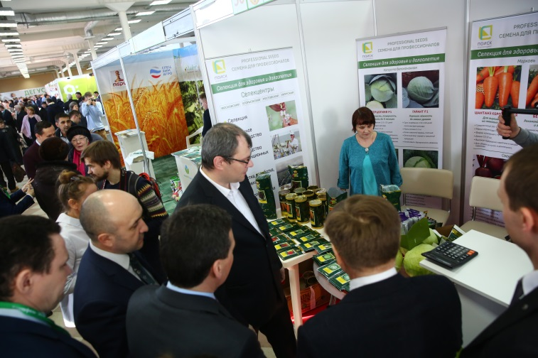
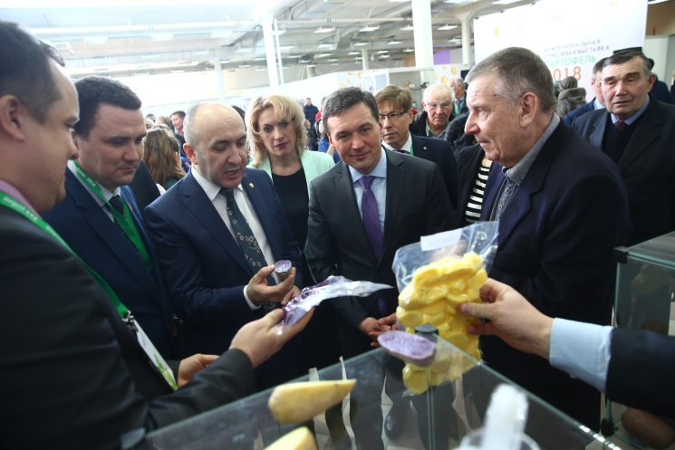
Приглашаем Вас принять участие в выставочном проекте «КАРТОФЕЛЬ-2019» с 28 февраля по 1 марта 2019 года в Чебоксарах.
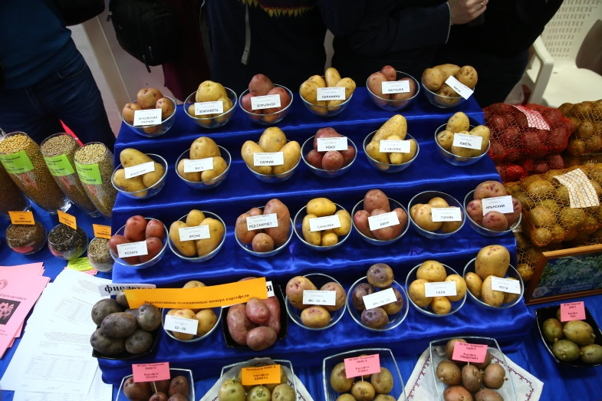
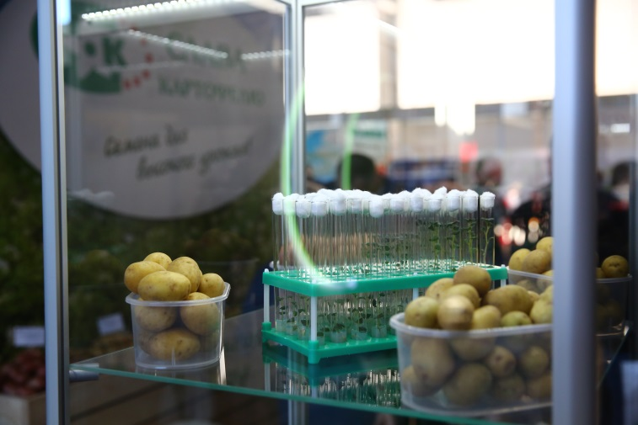

Контакты:
Оператор выставки – КУП Чувашской Республики «Агро-Инновации».
Адрес: 428015, г. Чебоксары, ул. Урукова, 17А.
Телефоны:
+7 (8352) 45-93-26, agro-in2@cap.ru (ответственное лицо – Петров Андрей Валерьевич);
+7 (8352) 45-88-56, agro-in10@cap.ru (организация научно-практической конференции – Егоров Юрий Геннадьевич).
+7 (8352) 45-93-26, agro-in5@cap.ru (информационная поддержка выставки – Степанова Нина Владимировна)
Сайт предприятия: agro-in.cap.ru, электронная почта: agro-in@cap.ru.

